S20 - Módulo 1. Actividad didáctica 2-M1

Mariano Monsalve Agudelo

Ingeniería de Software Y Datos
Simulación
Institución Universitaria Digital de Antioquia
03/05/2026

Introducción
El objetivo de este trabajo es aplicar el método de Montecarlo para simular el juego clásico de Yahtzee entre dos jugadores. El método de Montecarlo nos sirve para predecir resultados haciendo miles de simulaciones al azar. En lugar de calcular las probabilidades a mano (que sería muy difícil), creé un programa que juega 10000 veces y de ahí sacamos los resultados.
Metodología
Para resolver esto, programé un algoritmo en Python. Usé la función random para simular los dados. Como usamos dados normales de 6 caras, la probabilidad de que caiga cualquier número es exactamente la misma, es decir 1/6.
El juego simula 2 jugadores y cada partida tiene 13 rondas. En cada turno, el jugador tira 5 dados y tiene hasta 3 intentos. Para que la simulación tenga sentido sin hacer un código muy largo, le puse una estrategia lógica y sencilla: el programa revisa qué dado le salió más veces, lo guarda, y vuelve a lanzar los dados restantes. Hace esto para intentar conseguir un Yahtzee (5 dados iguales) o sumar más puntos.
Resultados
Al ejecutar mi código e indicarle que haga 10000 partidas seguidas, el sistema me arrojó estos resultados:
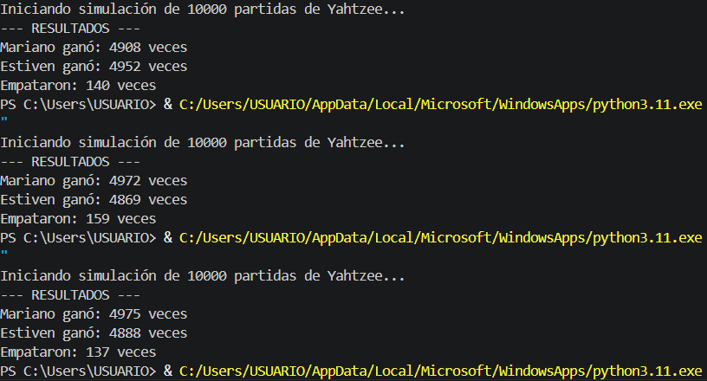
Conclusiones
Después de analizar los resultados de las 10,000 simulaciones, puedo concluir que el juego es muy justo y equilibrado. Los dos jugadores tienen casi el mismo porcentaje de victorias (alrededor del 48-50%). Esto tiene todo el sentido del mundo, ya que ambos están jugando exactamente con la misma estrategia y los lanzamientos de los dados son totalmente al azar. Aplicar el método de Montecarlo fue súper útil porque me permitió ver qué pasa realmente en el juego a largo plazo, algo que sería casi imposible probar jugando a mano.

